План занятий отделения «Легкая атлетика» группы НП3, тренера – преподавателя Алексеенковой Н.А. на период введения ограничительных мероприятий в виде приостановления допуска обучающихся и их родителей( законных представителей) в МБОУ «Холмовская ДЮСШ» с 13.05.2020 по 31.05.2020 (включительно)

№  п/п | Тема занятий | Дата занятий | Комплекс упражнений | Домашнее задание
1. | Прыжки | 13.05.2020 | 1. Разминка 10мин  2.Перекаты на стопе  - И.П. Основная стойка (о.с.) Подниматься на носки как можно выше и перекатываться на пятки, поднимая носки. Повторить 2*15, с отдыхом 1 минута.  ОФП 20 мин. Комплекс упражнений.  Степы:  Поставить одну ногу на возвышенность (стул, диван) и толкнуться опорой ногой вверх. В воздухе сменить опорную ногу и повторить то же самое. Повторить 2*15 раз, с отдыхом 1 минута.  Прыжки на месте:  1)–и.п. Основная стойка (о.с.) руки на пояс. Прыжок ноги врозь, прыжок ноги вместе. Повторить 2*15 раз, с отдыхом 1 минута.  2) – и.п. упор лёжа, права нога впереди Прыжок смена положения ног, на каждый счёт. Повторить 15 раз. | Отработка навыков. Упражнения выполняются два раза в день.
2. | Упражнения для шпагата | 15.05.2020 | - Разминка 10мин  - 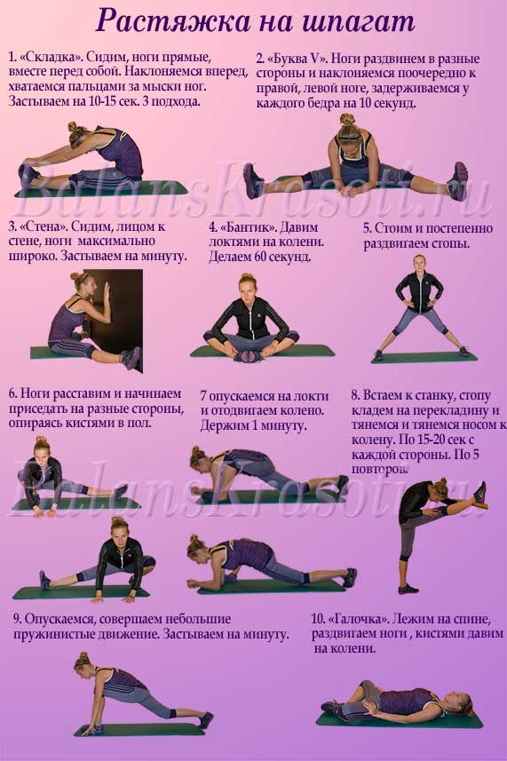 | Все упражнения выполнять каждый день.
3. | Упражнения для гибкости спины. | 18.05.2020 | 1. Разминка 10 мин.  2. 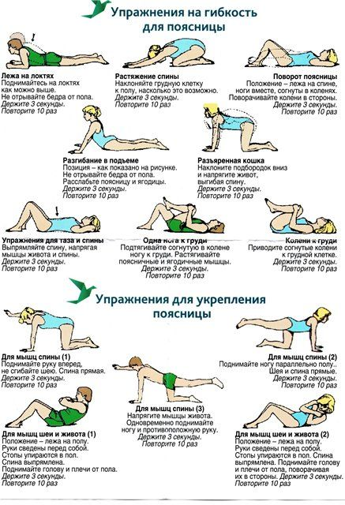 | Все упражнения выполнять каждый день.
4. | Повторение базовых шагов | 20.05.2020 | 1упр.  Марш. Руки: 1-2 – поднять правую руку вверх через сторону  3-4 – поднять вверх левую руку  5-6 – опустить обе руки вниз  7-8 – сделать круг плечами  2упр. Basicstep - базовый шаг  1 – шаг правой ногой вперед на степ  2 – приставить левую ногу  3 – шаг правой ногой назад  4 – левую приставить к правой  (работают плечи: 1-2 – поднять плечи вверх; 3-4 – и.п.) – 8 раз, 7 мин  Н а правую ногу– 2 V-Step на правую ногу  1-4 – 2 BasicStep на правую ногу  (руки: 1 – в сторону; 2 – вверх; 3 – в сторону; 4 – и.п.)  1-4 – Kneeup (подъем колена) на правую ногу  1-4 – Kneeup на левую ногу  1-8 – тройной подъем колена на правую ногу  ТО же самое на левую ногу.

5. | Общеразвивающий комплекс упражнений. | 22.05.2020 | 1. Разминка 10мин  1.Встаньте на носки, руки поднимите и разведите в стороны.  Опуститесь на всю левую стопу, правую согните, колено влево, руки в стороны. Проделайте то же самое в другую сторону. Повторите 8—16 раз.  2.Полуприсядьте на носках, правую ногу немного вынесите вперед. С поворотом направо шагните левой ногой вперед и полуприсядьте, левая рука идет вниз, правая — вверх. То же проделайте в другую сторону. Повторите 8 раз.  3.Немного поверните туловище вправо и выполните мах правой ногой вперед, левую руку согните впереди, а правую опустите вниз. Поставьте правую ногу на полупальцы, скрестив ее перед левой. Перенесите тяжесть тела на правую ногу, а левую согните, повернув колено к колену опорной ноги. Выполните мах левой ногой вперед и согните правую руку впереди, а левую опустите вниз. То же самое выполните с другой ноги. Повторите 8— 16 раз с каждой ноги.  4.Встаньте, соединив ноги вместе, руки в стороны. Правую ногу поставьте на носок, а затем полуприсядьте на двух ногах с поворотом коленей налево, слегка прогнитесь в пояснице. Перенесите тяжесть тела на левую ногу, правую поставьте вперед на носок. Приставьте правую ногу к левой — исходное положение.  Затем правую ногу отставьте в сторону, поставьте на носок и полуприсядьте на двух ногах с поворотом коленей налево, при этом слегка прогнитесь в пояснице. Перенесите тяжесть тела на левую ногу, правую поставьте на носок, приставьте правую ногу к левой. А теперь повторите то же самое с другой ноги.  5.Встаньте прямо, руки разведите в стороны. Поверните правую стопу внутрь, руки перед грудью, кисти вниз. Правую стопу поверните наружу, руки при этом слегка разогните. Поверните правую стопу внутрь, руки разведите в стороны, кисти рук вверх — и выполните полуприседание. Обратным движением вернитесь в исходное положение. Повторите по 4 раза в каждую сторону.  6.Полуприсядьте в стойке, ноги врозь, руки на бедрах. Правую ногу поставьте на полупальцы, левое плечо вынесите вперед. Вернитесь в исходное положение. То же самое выполните с другой ноги. Повторите 4—8 раз.  7.Встаньте прямо и слегка расставьте ноги врозь. Согните левую ногу, таз вынесите вправо, правое предплечье поднимите вверх, левое опустите вниз. Проделайте то же самое, начиная с другой ноги. Повторите 8—16 раз с каждой ноги.  8.Встаньте прямо, ноги врозь. Поверните колени вправо и выполните глубокое приседание. Левая стопа на полупальцах, правое предплечье вверх, левое — вниз. Вернитесь в исходное положение и выполните то же самое с другой ноги. Повторите по раз с каждой ноги.  9.Поставьте ноги врозь, руки разведите в стороны. Выполните подскоки с поворотом коленей направо-налево. Повторите 8—10 раз.  10. Встаньте прямо и слегка присядьте, повернув колени вправо. Выполните прыжок на левую ногу, правую согните, колени поверните влево, предплечье левой руки поднимите вверх, предплечье правой опустите вниз. То же самое проделайте в другую сторону. | Все упражнения выполнять каждый день.
6. | Упражнения на гибкость. | 25.05.2020 | 1. Разминка 10 мин.  Полуприсядь, выпады, движения туловищем, варианты шагов на месте и с перемещениями в сочетании с движениями руками, растягивание мышц голени, передней и задней поверхности бедра, поясницы. | Все упражнения выполнять каждый день.
7.  8. | Пресс | 27.05.2020 | 1. Разминка 10 мин.  2. 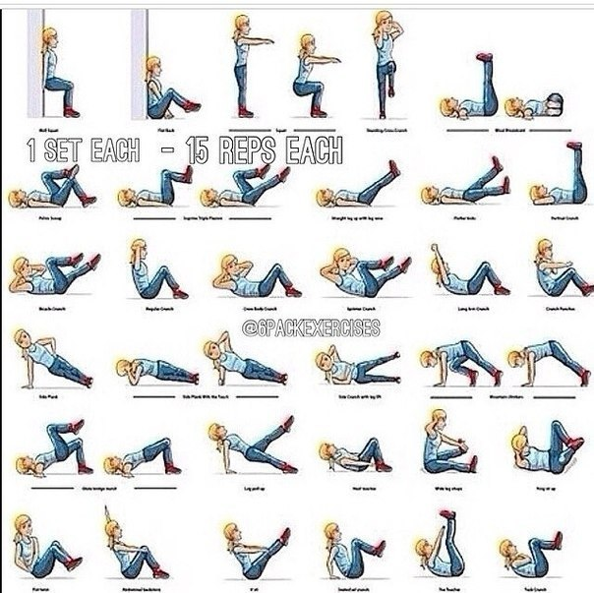  Упражнения выбираем выборочно. Минимум 5 упражнений для каждого дня. Упражнения не должны повторяться. | Все упражнения выполнять каждый день.
 |  | 29.05.2020

